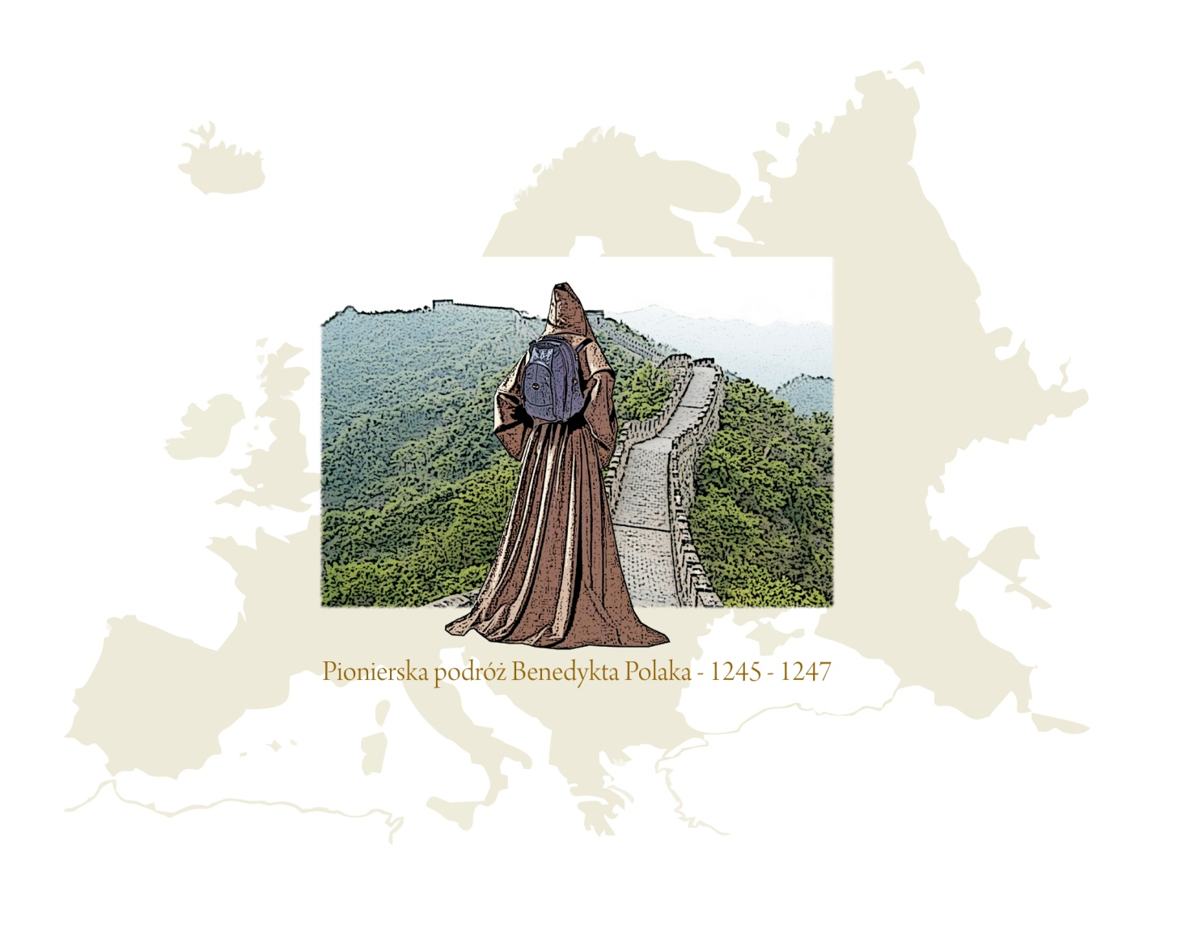
XXII EDYCJA WROCŁAWSKIEGO KONKURSU
„SZKOŁA PROMUJĄCA TURYSTYKĘ”
w roku szkolnym 2023/24

ekoPodróże

REGULAMIN

- ORGANIZATOR

Młodzieżowy Dom Kultury im. Mikołaja Kopernika
ul. H. Kołłątaja 20, 50-007 Wrocław, tel. 71 798 68 81
koordynator – Renata Doroba
tel. 71 798 68 81 w.102 email: rdoroba@mdk.wroclaw.pl

- CELE KONKURSU

- zachęcenie dzieci i młodzieży do aktywnego uczestnictwa w różnych formach turystycznych organizowanych przez wrocławskie szkoły i placówki,
- wzbogacenie edukacji regionalnej wrocławskich szkół i placówek,
- poznawanie Wrocławia i Dolnego Śląska.

- ZAŁOŻENIA PROGRAMOWO – ORGANIZACYJNE

- Konkurs polega na udokumentowaniu różnorodnych działań związanych z realizacją przez dzieci i młodzież wrocławskich przedszkoli, szkół i placówek oświatowych aktywnej turystyki, rekreacji i krajoznawstwa.

- W konkursie mogą uczestniczyć:
kat. I – dzieci reprezentujące wrocławskie przedszkola;
kat. II – dzieci i młodzież reprezentujące wrocławskie placówki oświatowe na poziomie szkół podstawowych;
kat. III – młodzież reprezentująca wrocławskie placówki oświatowe na poziomie szkół ponadpodstawowych;

- Oceny prac konkursowych i przyznanie punktów dokona komisja konkursowa, w skład której wejdą przedstawiciele Organizatora, Departamentu Edukacji UM Wrocławia, przewodnicy turystyki i działacze PTTK.

- ZADANIA oraz PUNKTACJA KONKURSOWA

- Zadania obowiązkowe:
- Spis - sprawozdanie wycieczek po Wrocławiu i Dolnym Śląsku zrealizowanych przez placówkę w roku szkolnym 2023/2024, udokumentowane w dowolnej formie (album, filmy, kronika, prezentacja wykorzystująca materiały ze strony internetowej placówki itp.), 0-10 pkt
- Udział w ekologicznej wycieczce po Wrocławiu/Dolnym Śląsku – opracowanie relacji, 0-6 pkt

- Udokumentowana realizacja przez placówkę trzech zadań wybranych z poniższej listy:

- Opracowanie trasy turystycznej po Wrocławiu, która powinna uwzględniać minimum trzy miejsca związane z ekologią (kat. II, kat. III), 0-4 pkt

- Opracowanie trasy spacerowej po wybranym wrocławskim parku (kat. I, kat. II), 0-4 pkt

- Odnalezienie miejsca i zdobycie zrewitalizowanych wrocławskich wysypisk, 0-4 pkt

- Wykonanie plakatu związanego z ekologicznym miejscem we Wrocławiu (kat. I, kat. II), 0-4 pkt

- Odnalezienie we Wrocławiu miejsc, które promują/dbają o ekologię, 0-4 pkt

- Opracowanie gry miejskiej (kat. II, kat. III), 0-5 pkt

- Zorganizowanie przez placówkę imprezy promującej turystykę (konkursy, quizy, prelekcje, lekcje otwarte, spotkania z podróżnikami itp.), 0-5 pkt

- Zadanie dodatkowo punktowane:

- Zdobyte przez dzieci i młodzież odznaki turystyczne – wykaz (ilość i rodzaj zdobytych odznak), 0-6 pkt

- Możliwe narzędzia realizacji zadań konkursowych:
- album multimedialny (pendrive)
- prezentacja multimedialna (pendrive)
- fotoreportaż (pendrive)
- film (akceptowalne formaty: .MOV; .MP4; .MPG; .WMV oraz inne popularne)
- plakat
- dokumentacja opisowa (np. reportaż) w tradycyjnej papierowej wersji wraz z załącznikami
- transfer plików przez Internet
- inne ciekawe pomysły

- WYMAGANA DOKUMENTACJA

- Karta zgłoszenia (załącznik nr 1).

- Zgody: dla uczestnika (załącznik nr 2), dla nauczyciela/opiekuna (załącznik nr 3).

Dodatkowo każda placówka otrzymuje informację o regułach przetwarzania danych osobowych w konkursie (załącznik nr 4).

Wypełnione dokumenty konkursowe należy dostarczyć razem z prezentacją konkursową osobiście lub przesłać na adres mailowy: spt@mdk.wroclaw.pl

Wypełnienie wymaganych zgód jest warunkiem koniecznym do udziału w konkursie.

- TERMINY

Termin nadsyłania/składania prac i dokumentów konkursowych mija 4 czerwca 2024r.

Ogłoszenie listy laureatów 10 czerwca 2024r. – na stronie internetowej organizatora www.mdk.wroclaw.pl.

Oficjalne ogłoszenie wyników konkursu i wręczenie nagród odbędzie się w dniu 12.06.2024r. w Młodzieżowym Domu Kultury im. M. Kopernika we Wrocławiu.

- INFORMACJE UZUPEŁNIAJĄCE

- Przedstawiona do oceny konkursowej dokumentacja powinna obejmować działania podejmowane w okresie roku szkolnego od 1 września 2023 r. do 29 maja 2024 r.

- Dokumentację konkursową należy przesłać/dostarczyć na adres:

  - Młodzieżowy Dom Kultury im. Mikołaja Kopernika, ul. Kołłątaja 20, 50-007 Wrocław, tel. 71 798 68 81

  - lub w formie elektronicznej na adres e-mail: spt@mdk.wroclaw.pl

- Wszelkie pytania w sprawie konkursu prosimy kierować do koordynatora konkursu Renaty Doroby (tel. 71 798 68 81 w.102, czwartek w godz. 14.00-15.30 lub na adres email: rdoroba@mdk.wroclaw.pl).

- Prace nadesłane na konkurs przechodzą na własność organizatora i nie będą zwracane autorom.

- Materiały przedłożone Komisji Konkursowej do oceny winny być opatrzone pieczątką szkoły, zawierać nazwiska opiekunów, wykaz laureatów lub zwycięzców
(w przypadku konkursów o tematyce turystycznej i krajoznawczej).

- NAGRODY ZA UDZIAŁ W KONKURSIE

- Konkurs bierze udział w XXIX edycji „Wielkiej Nagrody Wrocławia” - punkty za udział i zwycięstwo w tym konkursie są przyznawane zgodnie z jego regulaminem.

- Oficjalne ogłoszenie wyników konkursu i wręczenie nagród odbędzie się w dniu
12.06.2024r.

Administratorem jest Młodzieżowy Dom Kultury im. Mikołaja Kopernika we Wrocławiu, ul. Kołłątaja 20, 50 – 007 Wrocław. Inspektor Ochrony Danych – Tomasz Grzybowski: inspektor@coreconsulting.pl, Wyłom 16, 61-671 Poznań. Podstawa prawna przetwarzania: zgoda (art. 6 ust. 1 lit. a RODO) oraz interes publiczny (art. 6 ust. 1 lit e RODO). Cel przetwarzania: realizacja konkursu oraz promowanie działalności edukacyjnej Administratora. Zgoda na przetwarzanie danych osobowych może zostać wycofana w każdym momencie. Pełna informacja na temat przetwarzania danych znajduje się w regulaminie konkursu.

Załącznik nr 1
Należy wypełnić i odesłać do Organizatora

KARTA ZGŁOSZENIA

Udział w XXII Edycji Wrocławskiego Konkursu
„Szkoła Promująca Turystykę”
Prosimy wypełnić czytelnie pismem DRUKOWANYM

Nazwa i adres placówki oświatowej:

.......................................................................................................................................………………
................................................................................................................................................................................................................................................................................................................................

Imię i nazwisko osoby koordynującej działania konkursowe w placówce:
.......................................................................................................................................………………

Nr kontaktowy telefonu i mail koordynatora konkursu w placówce:
.......................................................................................................................................………………

Data:............................................ ...........................................
Pieczątka i podpis dyrektora placówki

Załącznik nr 2
Należy wypełnić i odesłać do Organizatora

FORMULARZ ZGODY– UCZESTNIK

Wyrażam zgodę na udział __________________________________________________________________
(imię i nazwisko)
w XXII Edycji Wrocławskiego Konkursu „Szkoła Promująca Turystykę” organizowanym przez Młodzieżowy Dom Kultury im. Mikołaja Kopernika we Wrocławiu.
Tym samym przyjmuję do wiadomości, iż zgłoszenie udziału w konkursie jest równoznaczne ze zgodą na przetwarzanie danych osobowych. Wyrażenie zgody jest warunkiem koniecznym do udziału w konkursie.

________________________________
Data i podpis

Oświadczam, że praca konkursowa jest wynikiem samodzielnej pracy dziecka. Udzielam Organizatorowi nieodpłatnej, niewyłącznej licencji na korzystanie z tego utworu przez czas nieokreślony na terytorium całego świata na następującym polu eksploatacji: rozpowszechnianie pracy w sieci Internet, w szczególności na fanpage’u Organizatora na Facebooku (https://www.facebook.com/CEKDiM).
________________________________
Data i podpis

Wyrażam zgodę na nieodpłatne wykorzystywanie i rozpowszechnianie wizerunku utrwalonego w postaci zdjęć i filmów z przeprowadzenia konkursu na stronie internetowej Organizatora.
Wyrażenie niniejszej zgody jest dobrowolne i nie ma wpływu na możliwość udziału w konkursie.

________________________________
Podpis
Wyrażam zgodę na wykorzystanie imienia, nazwiska oraz informacji o zajętym miejscu w klasyfikacji konkursu lub otrzymanym wyróżnieniu w celu informowania na stronach internetowych i na profilach portalu Facebook Organizatora.
Wyrażenie niniejszej zgody jest dobrowolne i nie ma wpływu na możliwość udziału w konkursie.

________________________________
Podpis
Mając świadomość, iż Facebook przekazuje dane osobowe do państw trzecich (spoza Europejskiego
Obszaru Gospodarczego), w szczególności Stanów Zjednoczonych, wyrażam zgodę na takie
przekazywanie.
Oświadczam, że zapoznałam/em się z klauzulą informacyjną, w tym w szczególności z informacją na
temat ryzyka, związanego z przekazaniem danych do państw trzecich.

________________________________
Podpis

Załącznik nr 3

Należy wypełnić i odesłać do Organizatora

FORMULARZ ZGODY NA WYKORZYSTANIE WIZERUNKU – NAUCZYCIEL / OPIEKUN

Ja, niżej podpisany________________________________________________________________________
Wyrażam zgodę na nieodpłatne wykorzystywanie i rozpowszechnianie mojego wizerunku utrwalonego w postaci zdjęć i filmów, z przeprowadzenia XXII Edycji Wrocławskiego Konkursu „Szkoła Promująca Turystykę” organizowanego przez Młodzieżowy Dom Kultury im. Mikołaja Kopernika we Wrocławiu.
Niniejsza zgoda obejmuje publikację zdjęć na stronie internetowej Organizatora.
Wyrażenie niniejszej zgody jest dobrowolne i nie ma wpływu na możliwość udziału w konkursie.

________________________________
Data i podpis

Administratorem jest Młodzieżowy Dom Kultury im. Mikołaja Kopernika we Wrocławiu, ul. Kołłątaja 20, 50 – 007 Wrocław. Inspektor Ochrony Danych – Tomasz Grzybowski: inspektor@coreconsulting.pl, Wyłom 16, 61-671 Poznań. Podstawa prawna przetwarzania: zgoda (art. 6 ust. 1 lit. a RODO) oraz interes publiczny (art. 6 ust. 1 lit e RODO). Cel przetwarzania: realizacja konkursu oraz promowanie działalności edukacyjnej Administratora. Zgoda na przetwarzanie danych osobowych może zostać wycofana w każdym momencie. Pełna informacja na temat przetwarzania danych znajduje się w regulaminie konkursu.

Załącznik nr 4
Należy zapoznać się i nie odsyłać do Organizatora

KLAUZULA INFORMACYJNA XXII Edycja Wrocławskiego Konkursu „Szkoła Promująca Turystykę”

- Administratorem jest Młodzieżowy Dom Kultury im. Mikołaja Kopernika we Wrocławiu, ul. Kołłątaja 20, 50 – 007 Wrocław.
- Kontakt do Inspektora Ochrony Danych, Tomasza Grzybowskiego: CORE Consulting, ul. Wyłom 16, 61-671 Poznań, inspektor@coreconsulting.pl.
- Podstawą prawną przetwarzania danych osobowych uczestników oraz ich rodziców/opiekunów prawnych jest zgoda (art. 6 ust. 1 lit. a RODO).
- Podstawą prawną przetwarzania danych osobowych nauczycieli/opiekunów jest interes publiczny (art. 6 ust. 1 lit. e RODO) w zakresie realizacji zadań edukacyjnych przez Administratora. Podstawą prawną przetwarzania danych osobowych nauczycieli/opiekunów w postaci wizerunku jest zgoda (art. 6 ust. 1 lit. a RODO).
- Celem przetwarzania danych jest realizacja konkursu oraz promowanie działań edukacyjnych Organizatora na jego stronie internetowej i w prowadzonych przez niego mediach społecznościowych (Facebook: https://www.facebook.com/mdkkopernik/) .
- Dane przetwarzamy do momentu wycofania zgody albo przez okres trwania konkursu, a następnie w celach archiwalnych, zgodnie z regulacjami ustawy o narodowym zasobie archiwalnym i archiwach. Dane w postaci wizerunku będą przetwarzane przez czas swojej przydatności dla realizowanego celu.
- Podanie danych osobowych jest dobrowolne ale jest warunkiem koniecznym do wzięcia udziału w konkursie.
- Wyrażenie zgody na przetwarzanie wizerunku oraz na publikacje danych na stornie internetowej i w mediach społecznościowych Administratora jest dobrowolne, ale jest warunkiem koniecznym do wzięcia udziału w festiwalu.
- Udzielona zgoda może zostać w każdej chwili wycofana jednak cofnięcie zgody nie wpływa na legalność działań podjętych przed jej cofnięciem.
- Dane mogą być udostępniane dostawcom usług: firmom obsługującym nas w obszarze IT; kurierom i poczcie polskiej; firmom obsługującym monitoring, przedstawicielom komisji konkursowej jeśli składa się ona z osób spoza naszej organizacji, kancelariom prawnym wspierającym nas w codziennej działalności, podmiotom wspierającym nas w organizacji konkursu. Jeśli jesteś zainteresowany jakie są to podmioty napisz pod adres Organizatora lub IOD (z dopiskiem IOD/dane osobowe).
- W przypadku wyrażenia zgody na umieszczanie danych na Facebook’u, dane mogą być ujawnione Spółkom Facebook’a – Facebook zastrzega sobie prawo do przekazywania informacji wewnątrz spółek działających w ramach grupy: Facebook Payments Inc.; Facebook Payments International Limited; Onavo; Facebook Technologies, LLC oraz Facebook Technologies Ireland Limited; WhatsApp Inc. oraz WhatsApp Ireland Limited; CrowdTangle. Oznacza to, że dane osobowe zamieszczone przez nas na tym portalu mogą być dostępne globalnie dla tych spółek.
- W przypadku wyrażenia zgody na umieszczanie danych na YouTube, dane mogą być ujawnione firmie Alphabet Inc. (powołanej przez Google), która jest właścicielem serwisu YouTube.
- Osobie, której dane przetwarzane są na podstawie zgody przysługuje prawo żądania: dostępu do treści swoich danych osobowych, prawo żądania sprostowania danych, prawo do żądania ograniczenia przetwarzania danych, prawo do żądania usunięcia danych, prawo żądania przeniesienia danych do innego administratora. W przypadku zgłoszenia żądania realizacji przysługujących praw, Placówka zrealizuje je w ramach prowadzonego przez siebie fanpage’a lub kanału oraz przekaże treść żądania do Facebook’a lub YouTube’a.
- Osoba, której dane są przetwarzane na podstawie interesu publicznego przysługuje prawo żądania: dostępu do treści swoich danych osobowych, ich sprostowania oraz ograniczenia przetwarzania danych.
- Osoba, której dane są przetwarzane na podstawie interesu publicznego przysługuje prawo wniesienia sprzeciwu wobec dalszego przetwarzania danych przez Administratora.
- Aby zrealizować swoje prawa lub wycofać zgodę napisz pod adres Organizatora lub IOD (z dopiskiem IOD/dane osobowe).
- Osobie, której dane dotyczą przysługuje prawo do złożenia skargi do organu nadzoru (Prezes Urzędu Ochrony Danych Osobowych, ul. Stawki 2, 00-193 Warszawa).
- Dane osobowe nie będą podlegać zautomatyzowanemu podejmowaniu decyzji - w tym profilowaniu.

Jeżeli wyrażają Państwo zgodę na umieszczanie danych na Facebook’u, prosimy dodatkowo zapoznać się z poniższymi informacjami

Umieszczanie danych osobowych na portalu Facebook, łączy się z przekazywaniem tych danych do państw spoza Europejskiego Obszaru Gospodarczego (EOG) – a więc państw spoza Unii Europejskiej.

Administratorem tych danych umieszczonych na portalu Facebook jest Facebook Ireland Ltd.
(kontakt z Inspektorem Ochrony Danych tego podmiotu możliwy jest przy użyciu formularza: https://www.facebook.com/help/contact/540977946302970). Szczegółowe informacje dotyczące przetwarzania danych przez Facebook Ireland Ltd. znajdują się pod linkiem: https://www.facebook.com/privacy/explanation. W polityce znajduje się deklaracja wykonywania praw osób, których dane dotyczą wynikających z RODO. Uprawnienia te można wykonać za naszym pośrednictwem (patrz pkt 13 powyżej).

Zgodnie z oświadczeniem Facebook Ireland Ltd., jako część organizacji globalnej, działa zarówno na terytorium Europejskiego Obszaru Gospodarczego („EOG”), jak i poza nim i może przekazywać i przetwarzać dane na terytorium poza EOG, które nie ma takich samych ustawowych gwarancji ochrony danych jak na terenie EOG. Facebook korzysta przy tym ze standardowych klauzul umownych zatwierdzonych przez Komisję Europejską w celu zapewnienia, równoważnego poziomu ochrony (więcej informacji dostępnych tutaj: https://www.facebook.com/help/566994660333381?ref=dp).

Jakie wiążą się z tym ryzyka?

Treści zamieszczane na fanpage’u na Facebooku są dostępne dla każdej zainteresowanej osoby, która korzysta z portalu. Dlatego też, potencjalnie, osoby z całego świata będą mogły poznać opublikowane przez nas dane osobowe.
Publikować będziemy tylko takie treści, które nie będą sprzeczne z prawem, dobrymi obyczajami i normami kulturowymi. Nie możemy wykluczyć, że jakaś osoba trzecia będzie chciała wykorzystać te dane do własnych celów, np. dokona przeróbki nagrań w zakresie wizerunku lub głosu. Gdy tylko dowiemy się o takiej sytuacji, niezwłocznie poinformujemy o tym właściwy portal oraz dokonamy usunięcia danych na poziomie prowadzonego przez nas fanpage’a. Chcemy w tym miejscu podkreślić, że to my decydujemy o tym, czy jakiś film lub zdjęcie nadal jest wyświetlane na fanpage’u, czy nie – wobec tego mamy kontrolę nad danymi, które tam umieszczamy. Zapewniamy, że będziemy wrażliwi na każdy potencjalny przejaw mowy nienawiści.

W związku z tym, że siedziba Facebooka znajduje się na terenie USA informujemy, iż zgodnie z obowiązującym w USA prawem, agencje rządowe mają prawo dostępu do szerokiej gamy informacji przetwarzanych w ramach działalności tej firmy - między innymi do danych osobowych klientów i użytkowników. Wskazujemy, iż obywatele Unii Europejskiej nie mają możliwości realizacji praw wynikających z RODO, w tym wyrażenia sprzeciwu, wobec takiego przetwarzania danych przez te agencje.

